**键盘表面的非视觉交互技术**

Nonvisual Interaction Techniques at the Keyboard Surface

【论文内容】：今天的Web用户界面利用了许多常见的GUI设计模式，包括导航栏和菜单（分层结构），表格内容表示以及滚动。 这些视觉空间线索增强了视觉用户的交互体验。 但是，盲人用户当前可以使用的屏幕翻译工具的线性特性使其难以理解或导航这些结构。 我们介绍了用于非视觉访问的空间区域交互技术（SPRITEs）：一种使用键盘表面导航二维结构的新颖方法。 SPRITE 1）保留空间布局，2）启用双向交互，3）改善最终用户体验。

我们借鉴了过去键盘表面空间交互作用的示例，构建了两个体验原型。 一个原型探索了使用Wii感测键盘上的手指位置的交互技术和硬件，另一个探索了使用手戴式振动触觉设备的其他上下文反馈的选项。

【SPRITEs】：通常，键盘不被认为是指针，也不直接映射到屏幕上的交互式元素上。但是，它可以用于空间交互。大多数键盘上大约有90个明显不同的键，（大致）布置在二维（2D）网格中。此外，与其他有形界面不同，键盘本质上是免费的（因为每个台式机和笔记本电脑都已经有一个）。我们称这种方法为SPRITE（空间区域交互技术）。 SPRITEs建立在过去为视力用户探索空间交互技术（例如打手势，使用键盘）的工作上[32,36]。例如，GestKeyboard使用键盘表面在普通键盘[36]上启用触摸屏般的手势，而Taylor等人的机械键盘[32]和Ramos等人的Fingers技术[28]则可以感知键盘上的运动。使用红外传感器的按键。

（SPRITEs是一套技术，可提供对Web GUI的快速，可用和丰富的访问，从而为有视力的用户为有视力的用户再现了空间布局的感性好处。）

【具体使用】：看论文Example Usage Scenario

【原型1】：我们的第一个原型探索了触觉反馈的潜力。我们开发了一种手戴式振动触觉设备，该设备由四个触针组成，如图2所示。我们的实现方式是将振动电机安装在带魔术贴的手上，并由Arduino微控制器控制。

【原型2】：我们的Fingers原型基于现有的基于Wii的手指跟踪系统[29]。 Fingers使用带有在手指上的红外发光器和两个Wii-motes的手套来跟踪其在键盘上的移动，如图3所示。

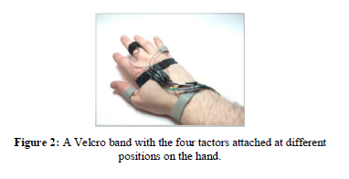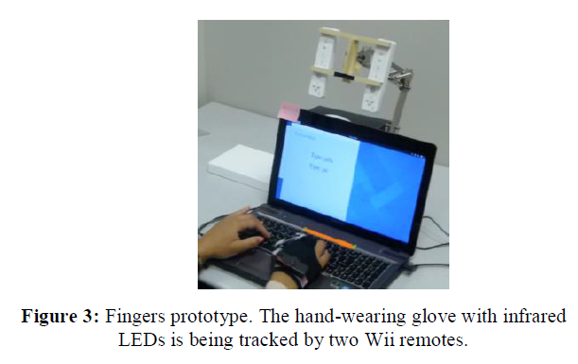

【没看完，有时间继续】

1.相比之下，屏幕阅读器（和盲文显示器）主要产生线性的短暂文本流。网站要传达信息的二维视觉结构很容易在翻译中丢失，因为呈现空间和视觉线索很难以线性格式表示[例如3,20,22,23,27]。

【重要引用】：

1.空间布局信息的不可访问性已经阻止了视力障碍的人与有视力的人平等获得信息和服务[20]。